Instituto Politécnico de Bragança



Sistema de Aquisição de Dados

TRANSDUTORES – ENCODER’s



Curso: Engenharia Informática

TRABALHO REALIZADO POR: N.º
OCTÁVIO AZEVEDO 8507
RICARDO FREITAS 7700

BRAGANÇA 2003
Introdução

Pretende-se com este trabalho conhecer e compreender o funcionamento dos encoder’s (codificadores).
Para tal procuramos de forma sucinta descrever o seu funcionamento, as suas categorias, principais características e aplicações práticas.
Para tal efectuamos uma pesquisa na Internet e usamos alguma da bibliografia fornecida pelo docente.
De seguida apresentamos os resultados obtidos de forma a “conhecer” os encoders.

Conceitos Básicos

- Transdutor
Componente que transfere informação (na forma de energia) de uma parte do sistema de medida para outra, incluindo a alteração da forma de energia que contém a informação.
Normalmente, conversão para energia eléctrica.

- Sensor

Parte do sistema de medida que responde pelo parâmetro (grandeza) físico a ser medido.
Baseado num transdutor, tem ainda associado algum tratamento do sinal, e até, por vezes, condicionamento de sinal.

- Encoders

Os Encoders são dispositivos projectados para fornecer a posição (angular ou linear) de um eixo, ferramenta, etc.
São divididos em duas grandes categorias: os Relativos (também chamados de incremental) e os Absolutos.
Usam-se em: impressoras, plotters, controlo de posicionamento de uma antena de radar, etc.

Encoders
- Encoders Relativos

São discos perfurados, com ranhuras ou estrias metálicas, distribuídas igualmente pela circunferência de um disco, normalmente dividindo-o em 2,4,36,180,360,720, 1000,1024, 1800, 3000, n partes iguais e uma perfuração de referência chamada de "Zero " do encoder.

O encoder relativo do tipo de contacto, possui estrias metálicas (condutores eléctricos) que estão dispostas estrategicamente ao longo de duas pistas (A e B) da superfície (feita de material não-condutor). Estas estrias estão ligadas electricamente à parte de traz do disco que é mantido a um potencial terra. Por sua vez, em contacto com este disco estão três pinos (um por cada pista) carregados electricamente. Através deste contacto e da consequente rotação do disco é transmitida uma linha de pulsos. A posição é demarcada por contagem de pulsos transmitidos, acumulados ao longo do tempo.

A vantagem do Encoder Relativo é a sua construção simples e compacta e a sua desvantagem é a de quando energizado, o sistema de controlo que o lê, deve girar o eixo até à posição de referência, e a partir daí ele sabe a posição, daí o seu nome Relativo, pois a posição é contada a partir da referência. Existem Encoders Relativos em forma Linear (que também são chamados Transdutores Ópticos Lineares).
- Aplicação Prática: Réguas Potenciométricas. Numa impressora HP da série 670, 680, 692, existe uma fita de acetato dividida em várias partes, atrás do eixo por onde se desloca o carro dos tinteiros, é por onde a impressora sabe a sua posição. Com o auxílio de uma lupa e um papel branco pode-se visualizar as divisões.
Um gerador tacométrico (ou tacómetro) é um tipo de gerador eléctrico que fornece uma tensão de saída proporcional à velocidade do seu eixo, o qual é mecanicamente acoplado ao eixo de um motor, possibilitando, assim, a medição e o controlo da velocidade (r.p.m.) do motor.
Uma das características fundamentais de um bom gerador tacométrico é possuir uma boa linearidade de resposta.

- Encoders Absolutos
A demarcação do disco ou trilho é feita por pintura num disco plástico transparente, que pode ser feito através de técnicas foto litográficas, permitindo grande precisão e dimensões micrométricas.
A principal diferença dos encoders Absolutos é que o disco é codificado já em binário, variando entre 8, 10, 12, 16 bits. O sistema binário é codificado em vários códigos, sendo o código Gray um dos mais utilizados. Consequentemente este código possui a desvantagem de ser incompatível com a maioria dos sistemas de computador, que requerem um conversor de código Gray.
Não necessita de referência ou Zero pois o sistema lê a posição directamente em binário. Possuem normalmente 2 fios a mais que a quantidade de bits, por exemplo um Encoder Absoluto de 10 bits possui 12 fios. A vantagem é que não necessita de referência, pois o sistema "sabe" a posição imediatamente após a sua energização e tem como desvantagem seu preço e tamanho.
Este sistema de codificação possui, tal como nos encoders relativos, um disco com as características acima referidas (Fig.1).
A este disco, estão-lhe associados n LEDs e n fototransistores. A leitura será efectuada através da rotação do disco com a consequente leitura dos fototransistores pela luz dos LEDs que é emitido. Variando de sistema para sistema, a leitura dos fototransistores será 1 ou 0 consoante a intensidade do feixe de luz, ou seja, luz fraca ou nula para os casos da parte escura do disco (1) ou luz forte (0).
Assim ira ser gerado um código binário que permite saber o ângulo a que pertence a rotação do disco.
Aplicação Prática: Controlo de posição, deslocamento. Codificadores Rotativos (equipamentos utilizados em automações, quando se deseja que saídas sejam activadas em ângulos precisos de um eixo). Medição de velocidade – posição, distância, robótica, etc.

Fig1 – Apresenta-se um disco com uma codificação binária e um sistema de extracção da informação óptico, usando uma fonte de iluminação (lâmpada, LED, Emissor UV ou IV) e um sistema de dispositivos fotossensíveis (foto-células, fotodiodos, detectores de UV ou IV) com uma fenda para definir a região activa.
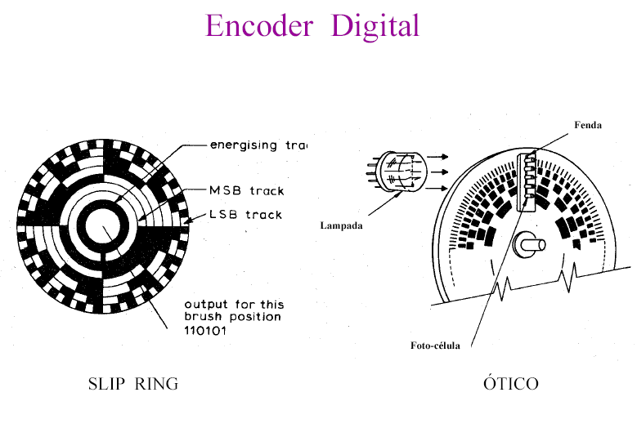
Fig.1

Conclusão

Apesar de alguma dificuldade inicial em encontrar material de análise penso que conseguimos atingir os objectivos que nos foram propostos.
Compreender o funcionamento e aplicações dos encoders.
As suas divisões em relativos (posição demarcada por contagem de pulsos transmitidos, acumulados ao longo do tempo) e absolutos (onde há um código digital gravado no disco ou trilho, lido por um conjunto de sensores ópticos).
As suas vantagens e desvantagens:
Os encoders relativos possuem uma contagem volátil, ou seja, sempre que há um corte de energia, a sua contagem e perdida enquanto que os absolutos não possuem esta desvantagem.
Uma desvantagem dos encoders absolutos é que um ligeiro desalinhamento do disco pode induzir em erro de cálculo (ex: no disco com codificação binária, o código 011 pode ser lido como 111, o que significa um erro de cálculo de 180º.
Verificamos também as suas varias aplicações praticas que vão desde: Réguas Potenciométricas, impressoras, gerador tacométrico para controlo da velocidade do motor no caso dos encoders relativos e medição de velocidade – posição, distância, robôs, máquinas-ferramenta no caso dos encoders absolutos.
Conclui-se portanto que os encoders são de alguma forma dispositivos compactos e rigorosos, eles podem providenciar incrementos ou ângulos absolutos e medições de velocidade de alta precisão.
Finalmente acreditamos que desta forma a aprendizagem da matéria (encoders) torna-se mais interessante e leva-nos a trabalhar mais.

Bibliografia

- Material retirado da Internet

- Consulta de bibliografia da disciplina

